Tabernakel der Pfarrgemeinde St. Koloman

Das Buch mit den sieben Siegeln

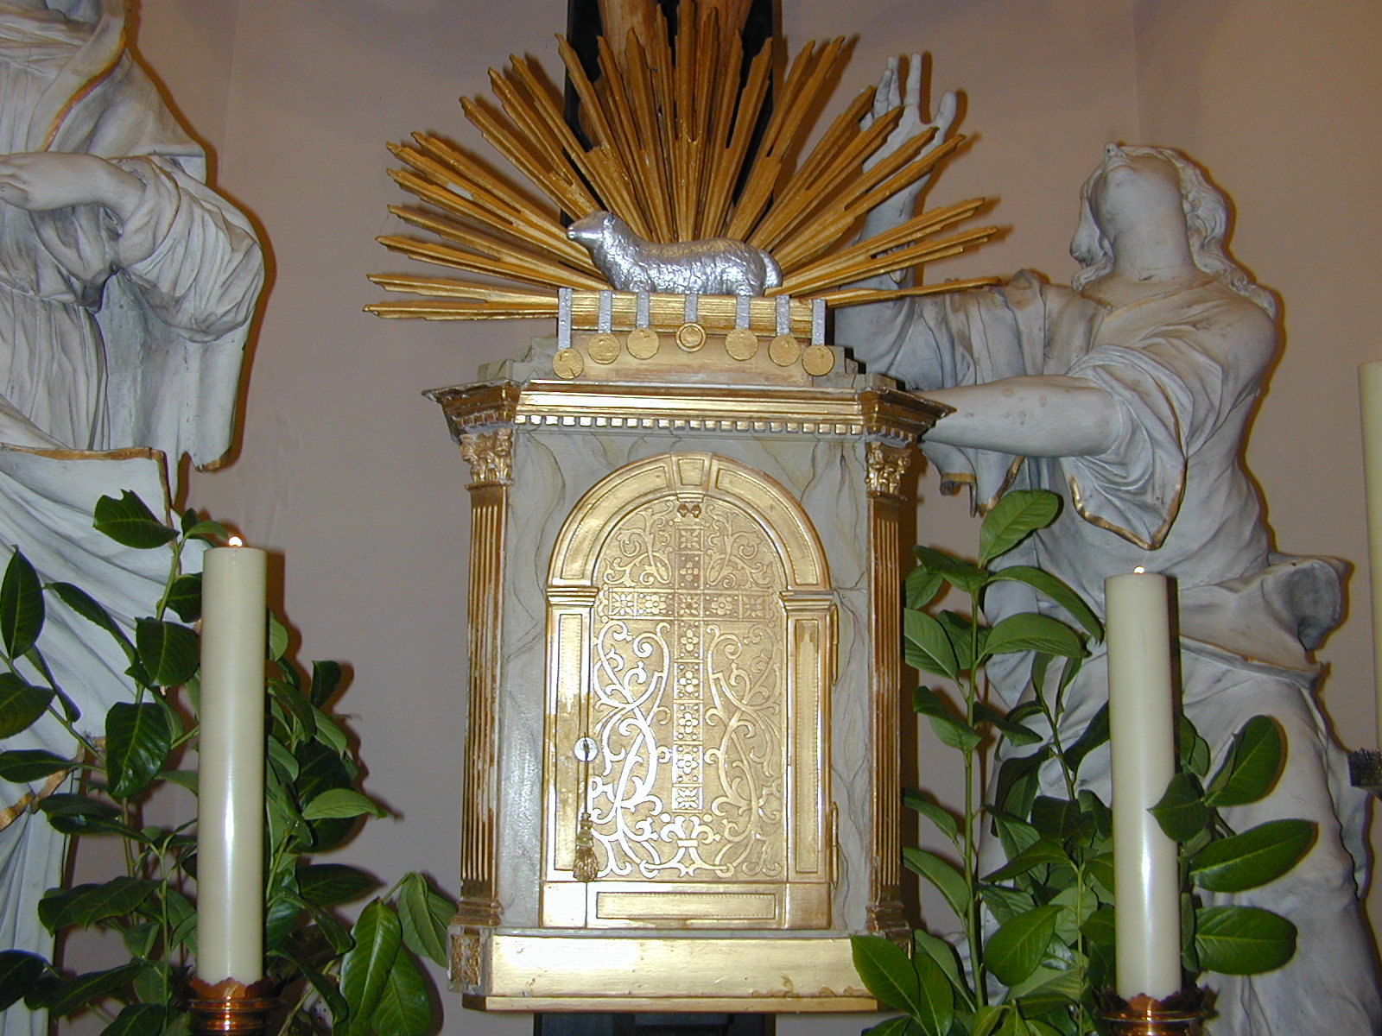

Das versiegelte Buch

Und ich sah auf der rechten Seite dessen, der auf dem Throne sitzt, ein Buch, auf der Vorder- und Rückseite beschrieben und mit sieben Siegeln versiegelt. Und ich sah einen starken Engel, der mit mächtiger Stimme verkündete: Wer ist würdig, das Buch zu öffnen und seine Siegel zu lösen? Und niemand im Himmel noch auf der Erde noch unter der Erde konnte das Buch öffnen, noch es einsehen. Und ich weinte sehr, weil niemand würdig befunden wurde, das Buch zu öffnen, noch es einzusehen. Und einer von den Ältesten sagt mir: Weine nicht, stehe, der Löwe aus dem Stamme Juda, die Wurzel Davids, hat gesiegt, zu öffnen das Buch und seine sieben Siegel.

Die Offenbarung des heiligen Johannes 5. Kapitel

Unsere Altvorderen haben auf dieses Buch das Auferstehungslamm gesetzt, damit wir Hoffnung und Zuversicht für unser Leben bekommen.

